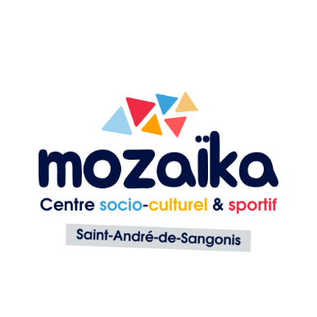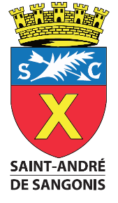 **Trophée des méritants sportifs 2023**

La Ville de Saint-André de Sangonis organise le « Trophée des Méritants Sportifs 2023 » pour valoriser et récompenser les meilleurs sportifs de la commune, qui ont réalisé des performances significatives mais également les bénévoles particulièrement investis.

REGLEMENT

**ARTICLE 1 : Présentation**

La Ville de Saint-André de Sangonis lance un appel à candidature valoriser et récompenser les meilleurs sportifs hommes et femmes, en équipes, valides et en situation de handicap de la commune, qui ont réalisé des performances significatives mais également les bénévoles particulièrement investis entre le 1er juillet 2022 et le 15 mai 2023.

**ARTICLE 2 : Recevabilité**

La candidature peut être présentée par une association ou par un candidat libre domicilié sur la commune de Saint-André de Sangonis. Pour les mineurs, la candidature doit être remplie et co-signée par un représentant légal.

Afin de valider la candidature, le dossier de candidature devra être complet. Le dépositaire s’engage également à être présent avec le lauréat lors de la soirée des « Trophées des Méritants sportifs » du 9 juin 2023. Dans le cadre d’une candidature déposée pour une association, l’attestation de candidature et de participation à la remise des récompenses doit être signée par le Président du club.

**ARTICLE 3 : Modalités de participation**

Le dossier de candidature est à télécharger sur le site internet de la mairie [www.saintandredesangonis.fr](http://www.saintandredesangonis.fr)

**La date limite pour déposer une candidature est fixée au 17 mai 2023**. Au-delà de cette date, les candidatures déposées seront refusées. Tout candidat ayant déposé son dossier dans la période pourra mettre à jour, sur demande, son dossier et ses résultats s’il en obtient de nouveaux entre la date de dépôt de son dossier et la date limite de candidature. En cas de difficulté lors de la saisie du dossier de candidature, vous pouvez contacter le centre social, culturel et sportif municipal Mozaïka à l’adresse suivante [mozaika@sangonis.fr](mailto:mozaika@sangonis.fr)où 04 67 57 91 41.

**Article 4 : Jury**

Les trophées seront attribués par un jury composé de 5 membres composés d’élus locaux, d’agents municipaux sportifs et acteurs sportifs de la commune.

**Article 5 :** **Exactitude des propos**

La Ville de Saint-André de Sangonis se réserve le droit de vérifier l'exactitude des renseignements apportés sur les dossiers auprès des structures sportives et de refuser un dossier si ces renseignements s'avéraient inexacts.

**Article 6 : Dotations**

Chaque lauréat se verra remettre un trophée de la Ville lors de la cérémonie du 9 juin 2023.

**Article 7 : Utilisation du droit à l’image**

Les candidats acceptent sans réserve, en participant aux « Trophées des Méritants Sportifs 2023 », que leurs noms et photos soient éventuellement utilisés et diffusés à des fins d'information et/ou de promotion sur le présent concours pour le compte de la Ville de Saint-André de Sangonis. Cette utilisation et exploitation de leurs noms et photos seront libres et ne donneront lieu à aucun droit ni à aucune rémunération et pourront être faites sur tout support de communication interne ou externe à titre d'information et/ou de promotion, tel que mentionné dans le paragraphe ci-dessus.

**Article 8 : Informations et libertés**

Les informations nominatives recueillies dans le cadre du présent trophée sont traitées conformément à la loi Informatique et Libertés du 6 Janvier 1978. Tous les participants, ainsi que leur représentant légal s'ils sont mineurs, disposent en application de l'article 27 de cette loi, d'un droit d'accès ou de rectification aux données le concernant. Toute demande d'accès, de rectification ou d'opposition doit être adressée à [mozaika@sangonis.fr](mailto:mozaika@sangonis.fr).